Geografia klasa VI
Temat: Dziedzictwo przyrodnicze i kulturowe Litwy i Białorusi.
- Na dzisiejszej lekcji:
- zdobędziesz podstawowe informacje na temat Litwy i Białorusi
- wskażesz na mapie największe miasta Litwy i Białorusi
- dowiesz się, jakie są walory kulturowe i przyrodnicze obu krajów.
- Obejrzyj film https://www.youtube.com/watch?v=RWnaoQgcXSI . Na podstawie filmu uzupełnij poniższą tabele dotyczącą Białorusi i Litwy
Cecha | Białoruś | Litwa
Położenie

Klimat

Cechy ukształtowania terenu
Sieć rzeczna (nazwy rzek)
Dostęp do morza
(elementy wybrzeża)

Występowanie lasów (gatunki drzew i zwierząt)

Tradycyjne potrawy
Atrakcje turystyczne
Rozwój gospodarczy
Główne miasta

Języki urzędowe

Waluta

- Dodatkowo wykonaj jeszcze zadanie poniższe, które pozwoli ci przypomnieć sobie wykorzystywanie skali mapy oraz współrzędnych geograficznych
Pewien turysta postanowił zwiedzić cztery litewskie miasta. Szlak jego podróży wyznaczają punkty I–IV opisane podanymi współrzędnymi geograficznymi.
- 54°01'N, 23°58'E.
- 54°41'N, 25°17'E.
- 54°54'N, 23°56'E.
- 55°42'N, 21°08'E.

Wykonaj zadania.
a) Zaznacz zestaw zawierający poprawną kolejność miast, które odwiedził turysta.
A. I – Kowno, II – Druskieniki, III – Kłajpeda, IV – Wilno.
B. I – Wilno, II – Kowno, III – Druskieniki, IV – Kłajpeda.
C. I – Druskieniki, II – Wilno, III – Kowno, IV – Kłajpeda.
D. I – Kłajpeda, II – Wilno, I – Kowno, IV – Druskieniki.
b) Zaznacz na mapie trasę tej podróży oraz oblicz jej przybliżoną długość wzdłuż linii prostych. Sprawdź, ile wynosi różnica pomiędzy Twoim pomiarem a długością, którą podaje mapa cyfrowa dostępna w internecie.
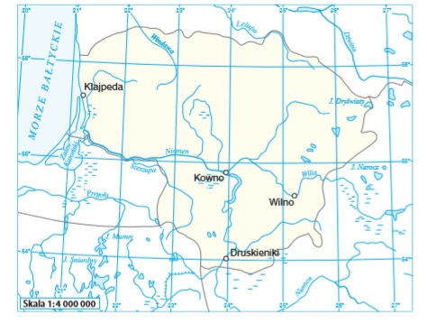
Obliczenia:

- Długość trasy zmierzona na powyższej mapie:………………………………………………………
- Długość trasy zmierzona na mapie cyfrowej: ………………………………………………………..
Za dzisiejsza lekcję dziękuję, życzę miłego dnia!

